额尔古纳市三中2013年九年级上学期期中数学试题 2013、11
班级 姓名
〇装订线〇
〇装订线〇
〇装订线〇
〇装订线〇
〇装订线〇
一 | 二 | 三 | 四 | 五 | 总分
1、式子 在实数范围内有意义，则x的取值范围是 ( )
A 、x≥－ B 、x≥－且x≠1 C 、 x＞－且x≠1 D、x≠1
2、在根式$4\sqrt{5}a,\sqrt{2a^{3}},\sqrt{b},\sqrt{8x}$中，最简二次根式有（ ）。[来源:学科网ZXXK]
A.4个 B.3个 C.2个 D.1个
3、下列说法中正确的是 （ ）
A、＝＋＝3＋4 B、方程2x²=x的根是x＝
C、相等的弦所对的弧相等 D、明天会下雨是随机事件
4、下列关于x的方程中，是一元二次方程的有（ ）
A．$x^{2}+\frac{1}{x^{2}}$ B．${\text{ax}}^{2}+\text{bx}+c=0$
C．$\left(x−1\right)\left(x+2\right)=1$ D．$3x^{2}−2\text{xy}−5y^{2}=0$
5、下列一元二次方程中没有实数根是（ ）
A、 x²－2x－5＝0 B、x²－4x＋4＝0
C 、x²＋3x＋4＝0 D、x²＋2x－4＝0
6、已知三角形两边的长分别是3和6，第三边的长是方程
图1
x²﹣6x+8=0的根，则这个三角形的周长等于（ ）
A． 13 B． 11 C． 11 或13 D． 12或1
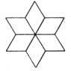
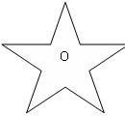
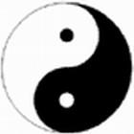
7、下列图形中，是中心对称图形的有（ ）。

A.4个 B.3个 C.2个 D.1个
8、如图1，⊙Ｏ的半径为５，弦ＡＢ的长为８，Ｍ是弦ＡＢ上的动点，则线段ＯＭ长的最小值为（ ）
Ａ．２ Ｂ．３ Ｃ．４ Ｄ．５
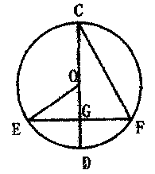9．已知两圆的半径分别是5cm和4cm，圆心距为7cm，那么这两圆的位置关系是（ ）
A．相交 B．内切 C．外切 D．外离
10、如图，⊙O的直径CD过弦EF的中点G，∠EOD＝40°，则
∠DCF等于（ ）A、80° B、50° C、40° D、20°
11、下列图形中，旋转后可以和原图形重合的是（ ）
Ａ、正六边形 Ｂ、正五边形 Ｃ、正方形 Ｄ、正三角形
12、同时掷两个质地均匀的骰子，两个骰子向上一面的点数相同的概率是（ ）A、$\frac{1}{4}$ B 、$\frac{1}{6}$ C、$\frac{1}{9}$ D、$\frac{1}{\text{12}}$
二、填空（每小题 3分，共 24 分）
13、一个三角形的三边长分别为$\sqrt{8}\text{cm}$，$\sqrt{\text{12}}\text{cm}$，$\sqrt{\text{18}}\text{cm}$则它的周长是 cm。
14、政府为解决老百姓看病难的问题，决定下调药品的价格，某种药品经过两次降价，由每盒72元调至56元．若每次平均降价的百分率为x，由题意可列方程为 ．
15、一条弦把圆分为2∶3的两部分，那么这条弦所对的圆周角度数为
16、扇形的弧长为20πcm，面积为240πcm²，则扇形的半径为 cm。 。
17、本试卷中的选择题，每小题都有4个选项，其中只有一个是正确的，当你遇到不会做的题目时，如果你随便选一个答案，那么你答对的概率为

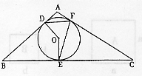
18、如图，⊙O是△ABC的内切圆，切点分别是D、E、F，已知
∠A=100°，∠C=30°，则∠DFE的度数

19、如图是一个用来盛爆米花的圆锥形纸杯，纸杯开口圆的直径EF长为10 cm，母线OE（OF）长为10 cm．在母线OF上的点A处有一块爆米花残渣，且FA = 2 cm，一只蚂蚁从杯口的点E处沿圆锥表面爬行到A点，则此蚂蚁爬行的最短距离为 cm。
A
O
F
E
·
20、观察分析下列数据，按规律填空：$\sqrt{2}$、2、$\sqrt{6}$、2$\sqrt{2}$、$\sqrt{\text{10}}$、… 、 ＿＿＿（第n个数）。

三、计算：（每小题5分，共15分）
21、（1）（2$\sqrt{\text{48}}$－3$\sqrt{\text{27}}$）÷$\sqrt{6}$ （2）

（3）

四、（8分）22、如图，在中，，且点的坐标为（4，2）．
①画出向下平移3个单位后的；
②画出绕点逆时针旋转后的，并求点旋转到点所经过的路线长（结果保留）．
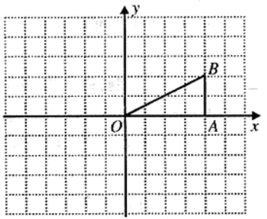
〇装订线〇
〇装订线〇
〇装订线〇
〇装订线〇
〇装订线〇

23、（8分）某商场销售一批名牌衬衫，平均每天可售出20件，每件盈利40元。为了扩大销售，增加盈利，尽快减少库存，商场决定采取适当的降价措施，经调查发现，如果每件衬衫每降价1元，商场平均每天可多售出2件。若商场平均每天要盈利1200元，每件衬衫应降价多少元？

24、（共7分） “一方有难，八方支援”．四川汶川大地震牵动着全国人民的心，我市某医院准备从甲、乙、丙三位医生和A、B两名护士中选取一位医生和一名护士支援汶川．
(1)若随机选一位医生和一名护士，用树状图（或列表法）表示所有可能出现的结果；
(2)求恰好选中医生甲和护士A的概率．

五、解答题
25、（8分）如图，AB是⊙O的直径，延长弦BD到点C，使DC=BD，连接AC，过点D作DE⊥AC，垂足为E．若⊙O的半径为6，
班级 姓名
〇装订线〇
〇装订线〇
〇装订线〇
〇装订线〇
〇装订线〇
∠BAC=60°，延长ED交AB延长线于点F，求阴影部分的面积．

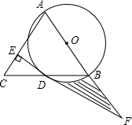

26．（14分）如图，在以O为圆心的两个同心圆中，AB经过圆心O，且与小圆相交于点A、与大圆相交于点B。小圆的切线AC与大圆相交于点D，且CO平分∠ACB。
（1）试判断BC所在直线与小圆的位置关系，并说明理由；
（2）试判断线段AC、AD、BC之间的数量关系，并说明理由；
（3）若，求大圆与小圆围成的圆环的面积。
（结果保留π）
C
B
O
A
D

[来源:Zxxk.Com]

额尔古纳市三中初三数学上学期期中试题答案 2013、11[来源:学科网]
一、选择题：（每题3分）
题号 | 1 | 2 | 3 | 4 | 5 | 6 | 7 | 8 | 9 | 10 | 11 | 12
答案 | B | C | D | C | A | C | D | B | A | D | A | B

- 填空题：（每空3分）
13、 $5\sqrt{2}+2\sqrt{3}$ 14、 56（1+x）²=72 15、72°或108°
16、 24cm 17、$\frac{1}{4}$ 18、65° 19、$2\sqrt{\text{41}}$
20、$\sqrt{2}n$
计算（每小题5分，共15分）
21、（1）（2$\sqrt{\text{48}}$－3$\sqrt{\text{27}}$）÷$\sqrt{6}$ （2）
解：原式=（8$\sqrt{3}$-9$\sqrt{3}$）÷$\sqrt{6}$ ……2分 解：9-6x+x²+x²=5 ……1分
= -$\sqrt{3}$÷$\sqrt{6}$ …… 3分 x²-3x+2=0 ……2分
=-$\frac{\sqrt{2}}{2}$ ……5 分 (x-1)(x-2)=0 ……3分
x₁=1 x₂=2 ……5分
（3）
解：a=1,b=4,c=-1 ……1分
=b2-4ac=16+4=20＞0 ……2分
∴方程有两个不相等的实数根……3分
X=$\frac{−b±\sqrt{b^{2}−4\text{ac}}}{2a}$=$\frac{−4±\sqrt{\text{20}}}{2}$=$\frac{−4±2\sqrt{5}}{2}$……4分
X1=-2+$\sqrt{5}$ x2=2-$\sqrt{5}$ ……5分
四、（8分）22、解：(1)图略;…….3分
(2)图略．……6分点A旋转到点A₂所经过的路线长=$\frac{\text{90}}{\text{180}}π×4=2π$……8分
五、解答题（共37分）
23、（8分）某商场销售一批名牌衬衫，平均每天可售出20件，每件盈利40元。为了扩大销售，增加盈利，尽快减少库存，商场决定采取适当的降价措施，经调查发现，如果每件衬衫每降价1元，商场平均每天可多售出2件。若商场平均每天要盈利1200元，每件衬衫应降价多少元？
23． 解:设每件衬衫应降价x元。 ……1分
根据题意，得 (40-x)(20+2x)=1200 ……5分
整理，得x²-30x+200=0 ……6分
解之得 x₁=10,x₂=20。 ……7分
因题意要尽快减少库存，所以x取20。
答：每件衬衫应降价20元。 ……8分
24、（共7分） “一方有难，八方支援”．四川汶川大地震牵动着全国人民的心，我市某医院准备从甲、乙、丙三位医生和A、B两名护士中选取一位医生和一名护士支援汶川．
(1)若随机选一位医生和一名护士，用树状图（或列表法）表示所有可能出现的结果；
(2)求恰好选中医生甲和护士A的概率．
22．解：（1）用列表法或树状图表示所有可能结果如下分
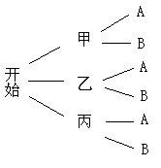
（1）列表法： （2）树状图：
 | A | B[来源:学科网ZXXK]
甲 | （甲， A） | （甲， B）
乙 | （乙， A） | （乙， B）
丙 | （丙， A） | （丙， B）
护
士
医
生

……5分
（2）由列表或树形图可知共有6种等可能的结果恰好选中医生甲和护士A的结果有一种（恰好选中医生甲和护士A）= …….6分
∴恰好选中医生甲和护士A的概率是 …….7分
25、（8分）如图，AB是⊙O的直径，延长弦BD到点C，使DC=BD，连接AC，过点D作DE⊥AC，垂足为E．若⊙O的半径为6，∠BAC=60°，延长ED交AB延长线于点F，求阴影部分的面积．．
解：连接OD ……1分
∵AO=BO，BD=DC，
∴OD∥AC，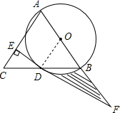 ……2分
∵DE⊥AC，
∴DE⊥OD， ……3分
∵OD∥AC，∠BAC=60°，
∴∠DOB=∠A=60° ， ……4分
∵DE是⊙O切线，
∴∠ODF=90°， ……5分
∴∠F=30°， ……6分
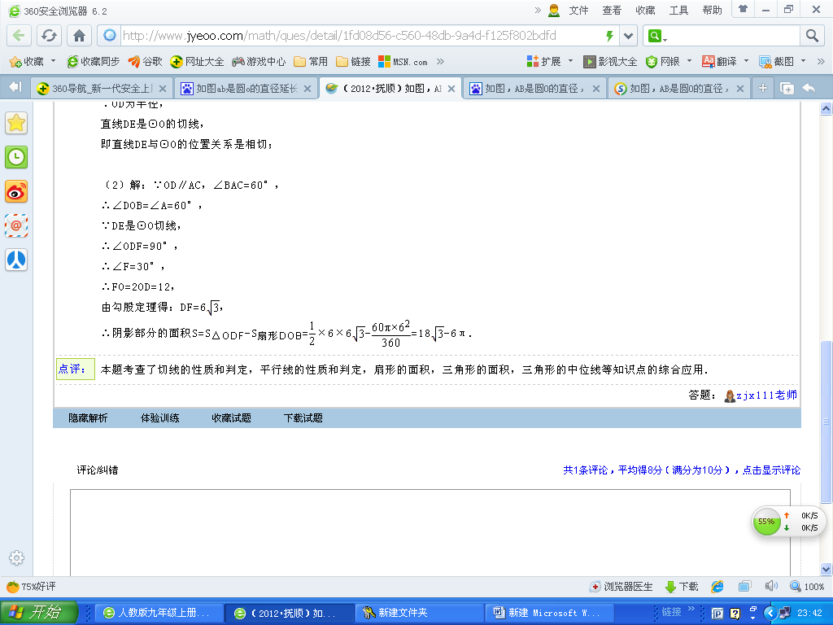
26．（14分）如图，在以O为圆心的两个同心圆中，AB经过圆心O，且与小圆相交于点A、与大圆相
交于点B。小圆的切线AC与大圆相交于点D，且CO平分∠ACB。
（1）试判断BC所在直线与小圆的位置关系，并说明理由；
（2）试判断线段AC、AD、BC之间的数量关系，并说明理由；
（3）若，求大圆与小圆围成的圆环的面积。（结果保留π）
C
B
O
A
D
21．解：（1）所在直线与小圆相切，……1分
理由如下：过圆心作，垂足为，
是小圆的切线，经过圆心，
，又平分。 ……2分
． ……3分
所在直线是小圆的切线。 ……4分
（2） ……5分
理由如下：连接。 ……6分
切小圆于点，切小圆于点，
C
B
O
A
D
E
． ……7分
在与中，[来源:学.科.网]
，
（HL） ……8分
。 ……9分
，
． ……10分
（3），．…….11分
，。 ……12分
圆环的面积 …….13分
又， 。……14分

